江苏国泰新点软件有限公司
地址：江苏张家港市经济开发区(http://www.epint.com.cn)
电话：400-850-3300传真：0512-58132373

专家系统
招标代理操作手册

系统使用环境
建议使用Windows XP Professional、window7旗舰版（官网下载正版安装）ie浏览器（10以上版本）

招标代理新增项目申请专家

登录交易平台
- 招标代理已经在业务系统注册了账号，完成了信息的录入，并且中心已经审核通过。
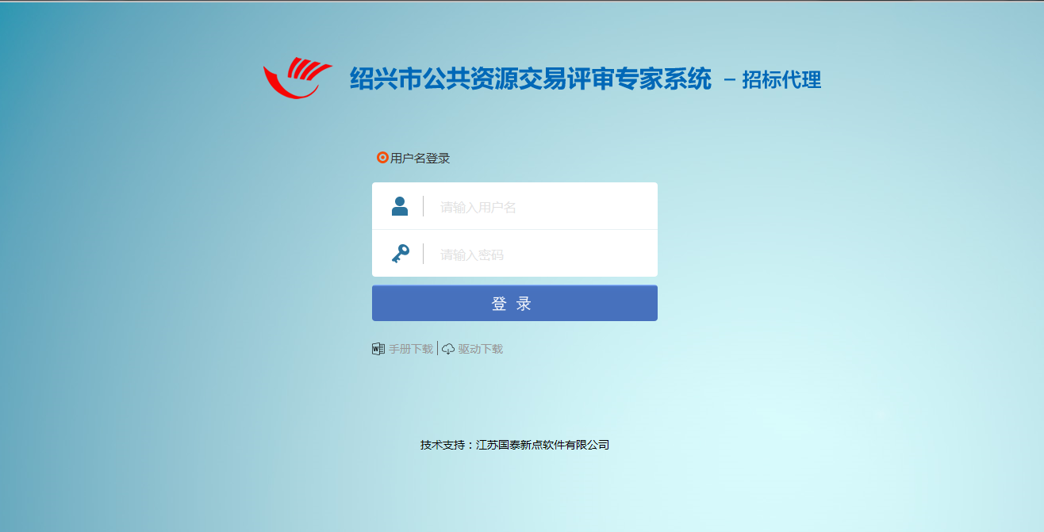
2、成功登录后，可以进入投标交易平台，如下图：
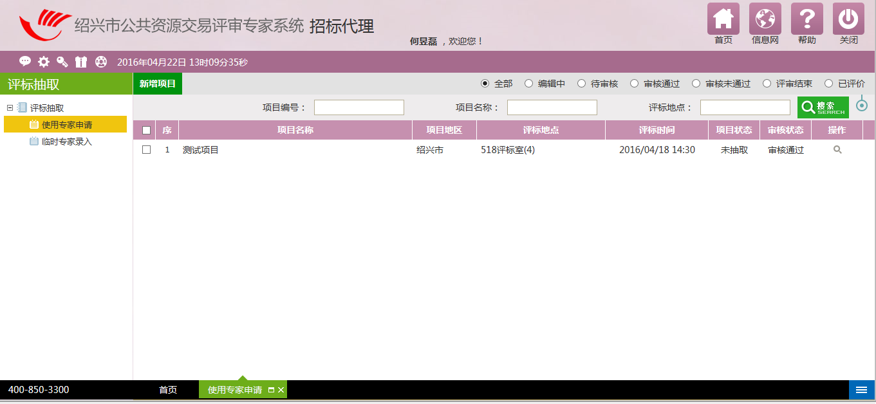

新增项目

项目注册
操作步骤：
1、点击“使用专家申请”菜单，进入项目列表页面。如下图：
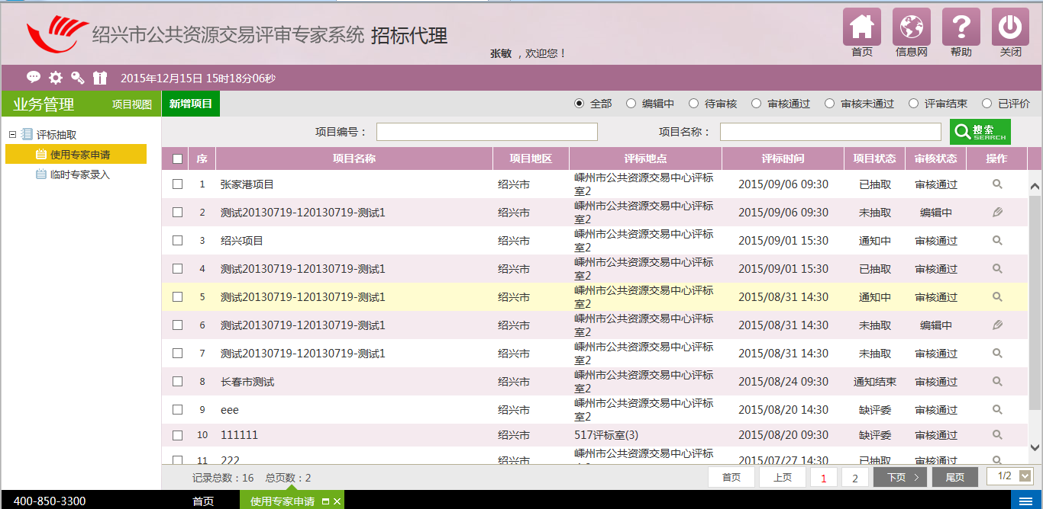
2、点击“新增项目”按钮，进入“新增项目信息”页面。如下图：
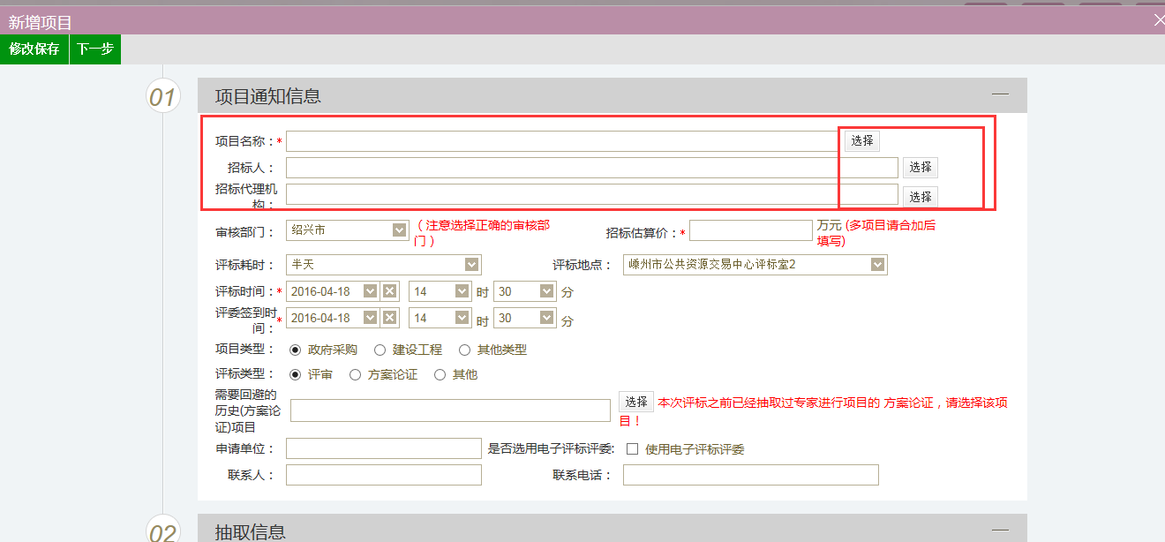
填写页面上的信息。

项目信息填写
基本功能：项目抽取专家
操作步骤：
进入到新增项目界面。如下图：这里包括四个大块：项目通知信息、抽取信息、回避信息、专业信息按实际情况别分填写完整。
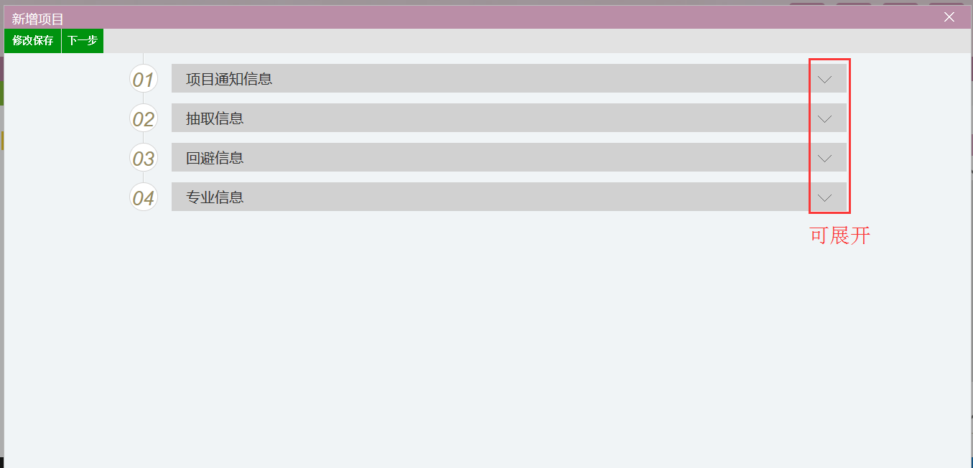

项目通知信息
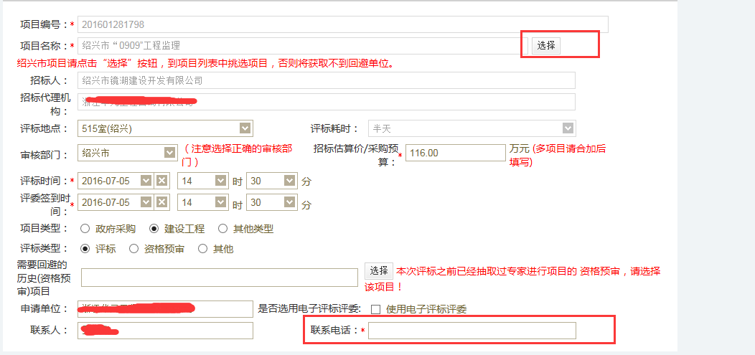
点击选择，挑选项目完毕，核对项目信息，（如果资格预审项目需要挑选历史回避单位）
填写好联系电话即可。

抽取信息
如果项目使用到其他库专家/业主推荐专家，那么使用其他库专家/业主推荐专家理由一定要编辑输入。

回避信息
回避信息包括回避单位设置和回避专家设置
操作步骤：（设置回避单位）
- 设置回避单位，点击“设置回避单位”按钮，进入到下图的界面
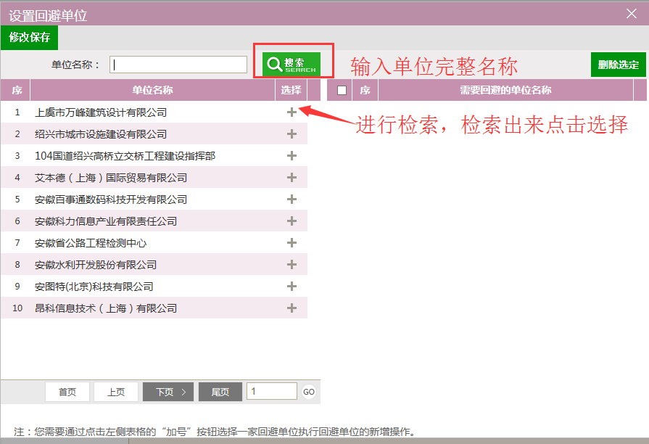
- 如果单位选择错误，可以选中单位，点击“删除选定”按钮删除
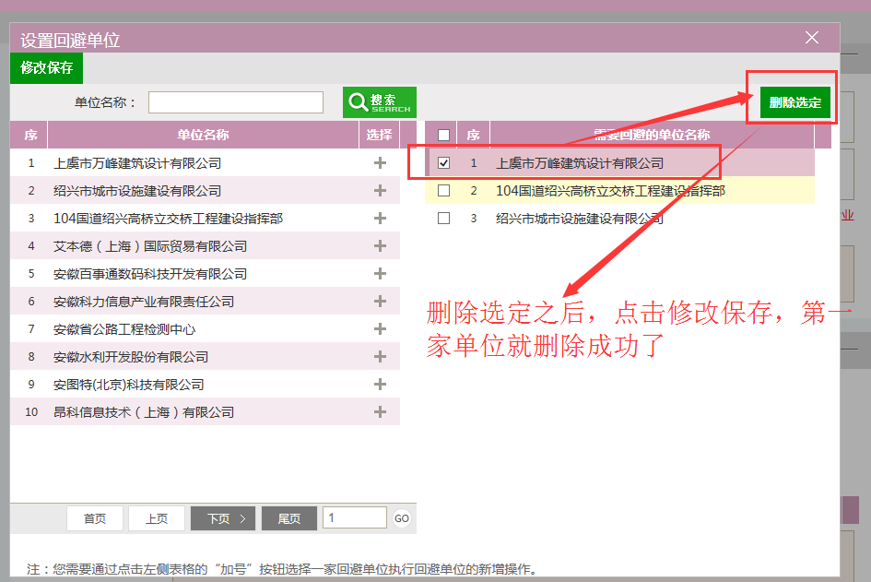
操作步骤：（设置回避专家）
回避专家设置：项目需要回避的专家，我们分别进行姓名全称搜索，搜索一个选择一个，进行一一添加
1、点击回避专家设置按钮，进入到下图界面：分别检索专家，然后选择，专家就会被列到右边，点击“修改保存”按钮，进行保存。
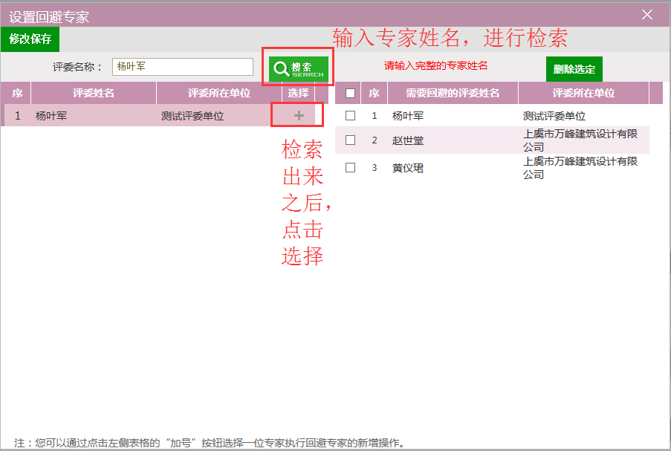
2、如果专家选择错误，可以选中专家，点击“删除选定”按钮删除
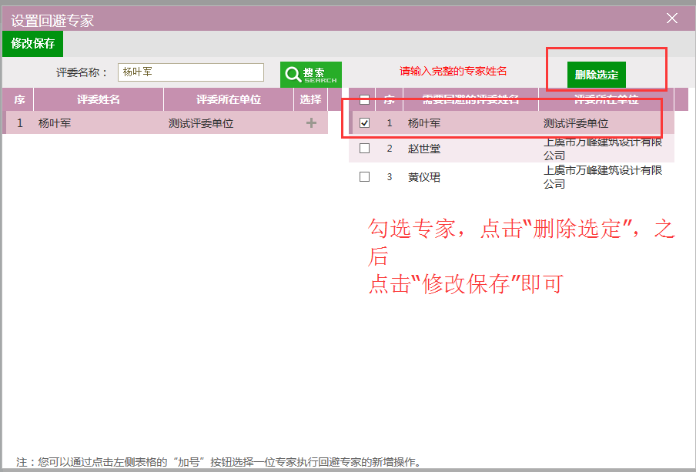
专家回避原因必须按实填写
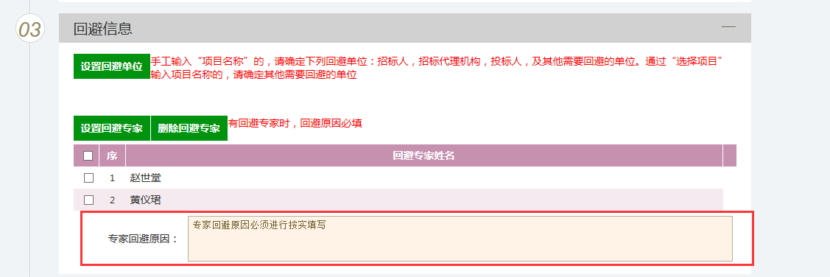

专业信息
点击“添加专业”进入专业添加的界面，如下图：
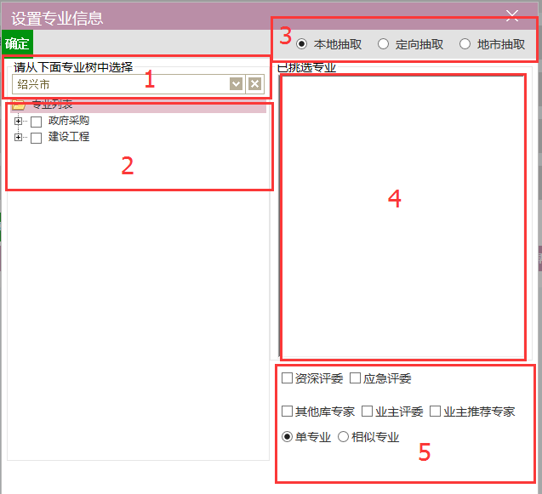
- 抽取辖区：默认是绍兴市。
- 评标专业：选择相应的评标专业。
4、专业列表：挑选的专业在这个模块进行罗列。
5、评委属性：注意“其他分库专家、业主评委、主业推荐专家”这里勾选之后，抽取信息板块（使用其他库专家/业主推荐专家理由）一定要编辑输入；待项目审核通过之后，我们需要到“临时专家录入”菜单进行“库外专家”录入。
专业选择完毕，我们点击左上方“确定”按钮，进入到我们这个界面
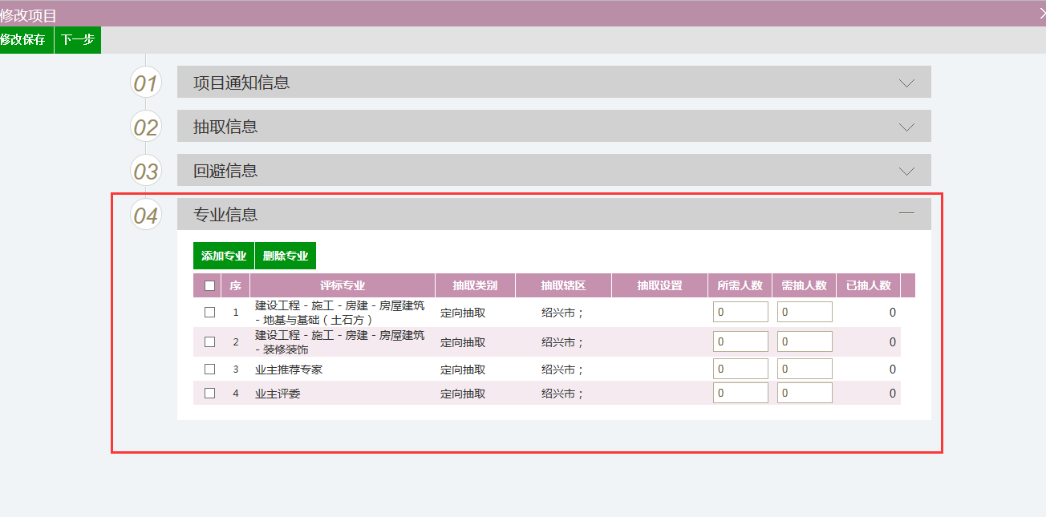
我们需要把每个专业所需评委人数录进入，
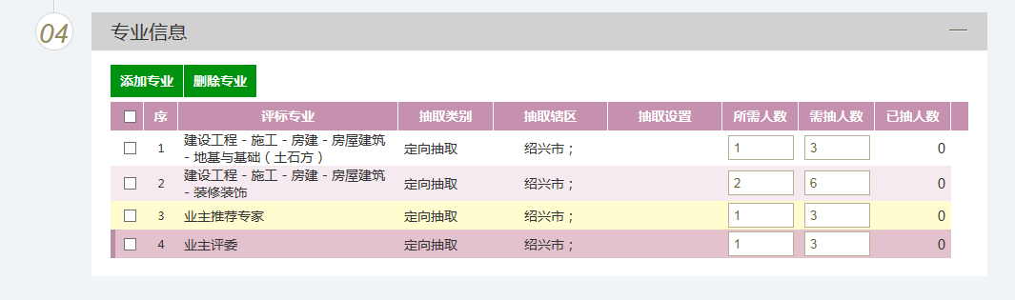
点击“修改保存”那么我这个项目就新增完毕；此时项目处于“编辑中”状态，如果有需要修改的信息还可以从项目列表中进入修改。确定无误之后，可以点击“下一步”按钮，进入下图，点击“提交备案”直接提交到中心审核。
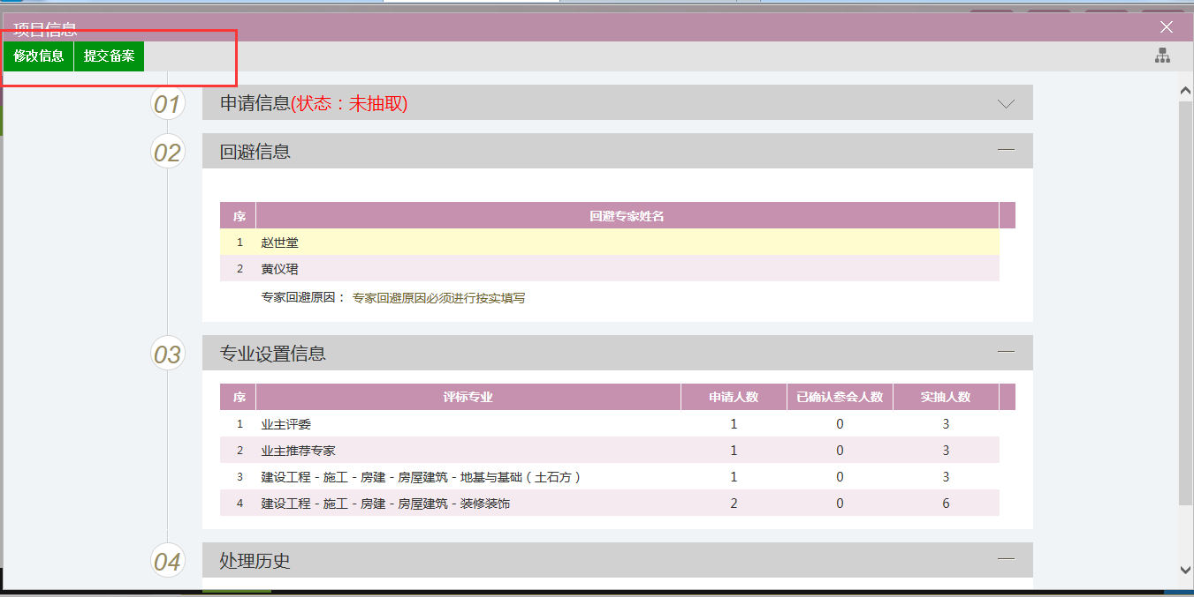
项目进入待审核状态，只有对项目进行查看权限。

临时专家录入
如果在新增项目，选择专业过程中，需要到“业主评委，业主推荐专家”，那么我们等待项目审核通过之后，需要进行“临时专家录入”参见下图
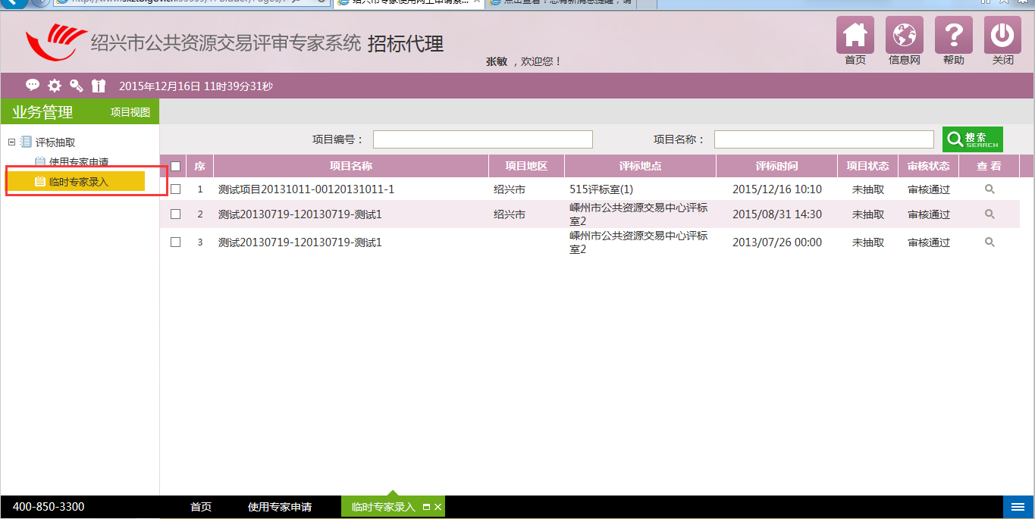
点击“评标抽取—临时专家录入”挑选我们自己的项目进入，如下图
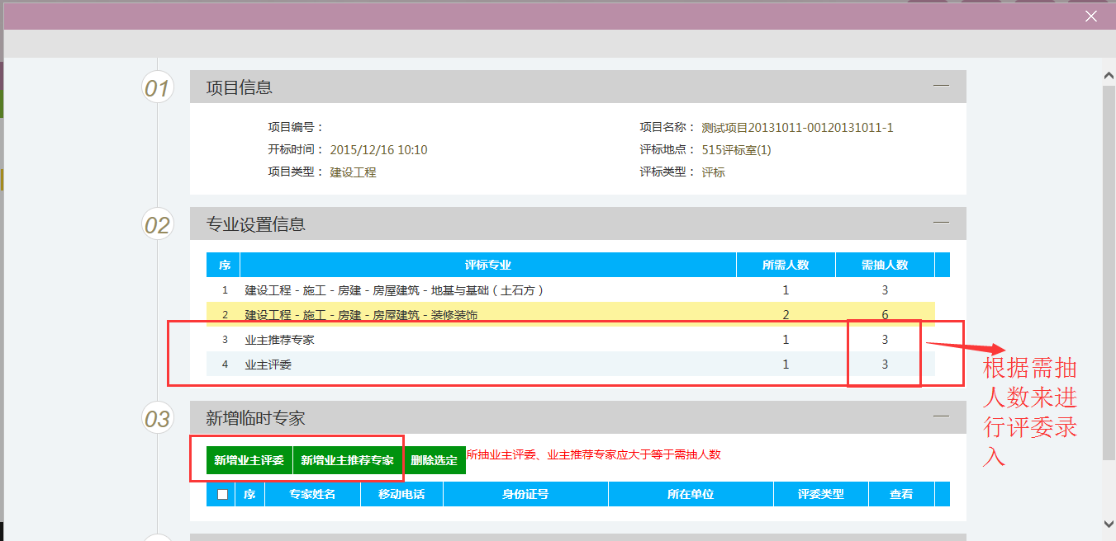
点击“新增业主评委”

打印专家使用申请表
审核通过的项目，我们需要打印专家使用申请表，如下图：
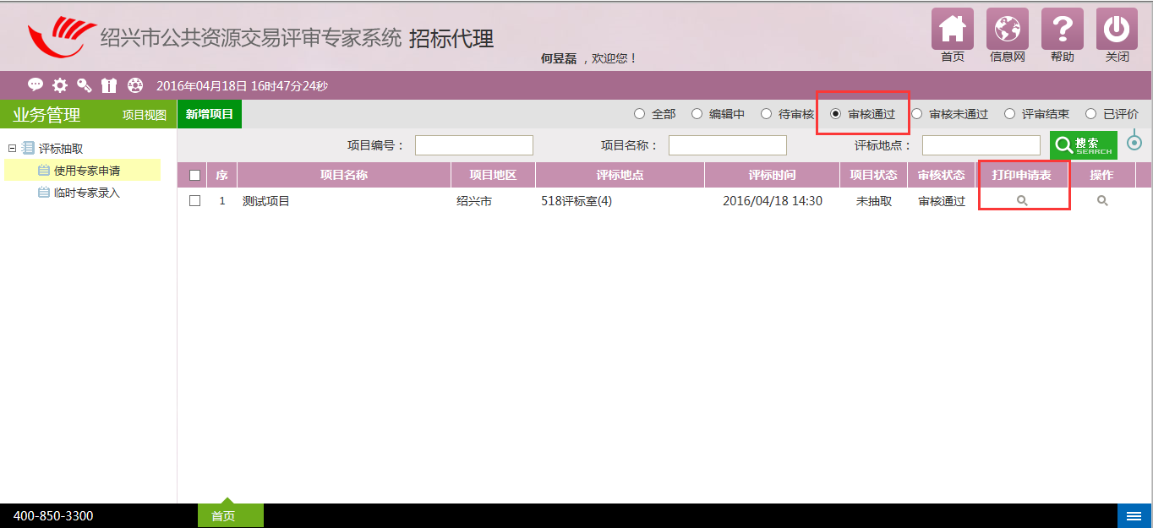
点击“打印申请表”之后，进入到预览界面，如下图：
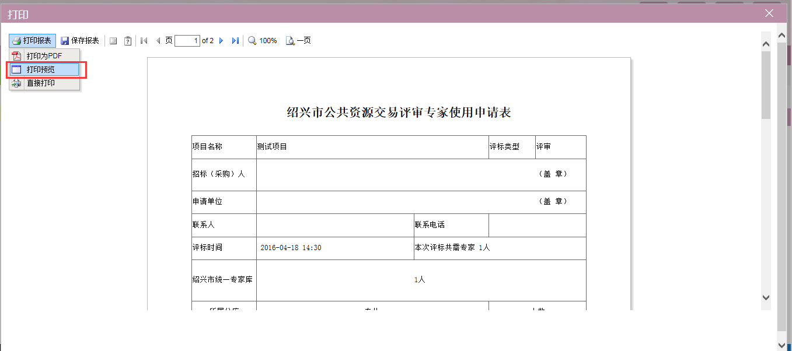
打印预览，然后打印即可。

专家评价
邀请招标的建设项目，需要招标代理在系统中进行专家评价。
点击“新增评价”到评价页面
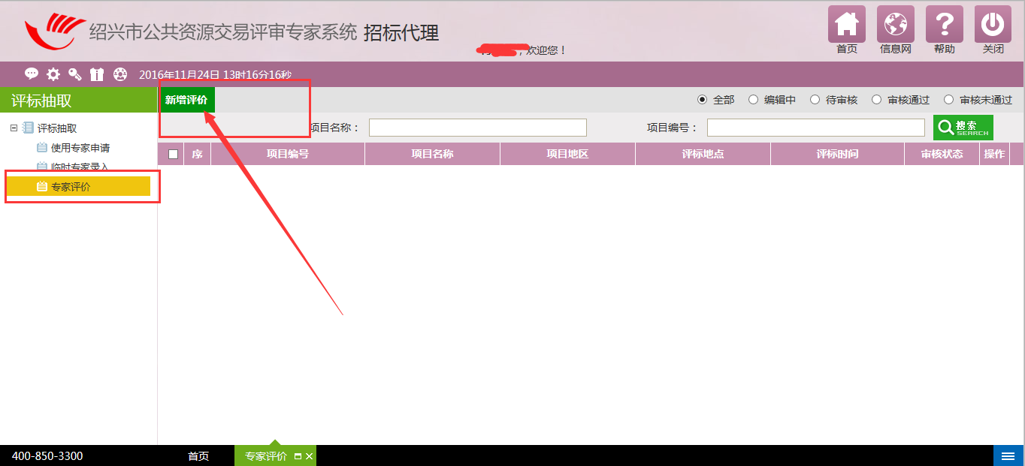
挑选所需评价的项目
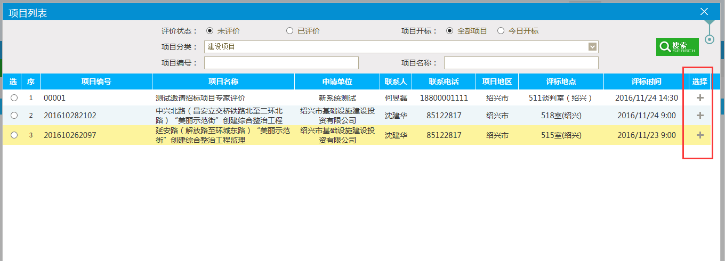
选择项目之后，进行评委打分，然后点击“下一步”提交审核。
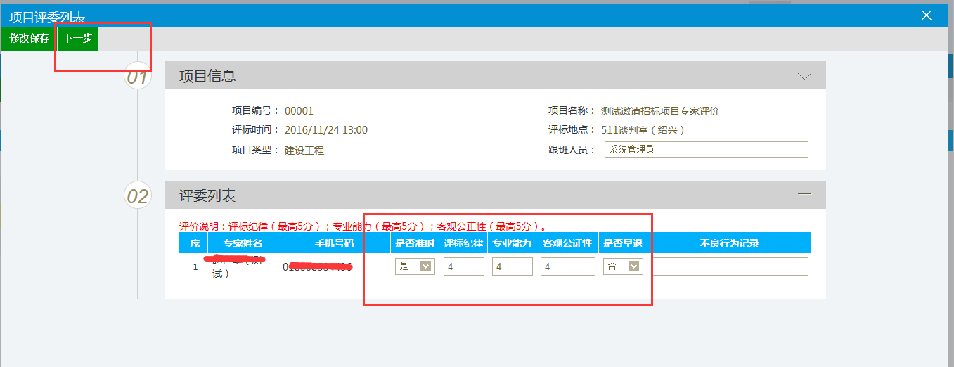
提交审核之后，确认选择审核处理人，即可。
